# Pierwsze uruchomienie

Po uruchomieniu programu ukazuje się okno pobierania. Jest to pierwsze z trzech dostępnych zakładek. Na nim za pomocą przycisku + dodajemy zadania do wykonania. Na obecną chwilę dostępnymi zadaniami są:

* Pobieranie z listy
* Pobieranie z listy ze schowka systemowego
* Pobieranie za pomocą generatora

Druga zakładka Ustawienia zawiera wszelkie ustawienia programu. Znajduje się tutaj między innymi ścieżka zapisu, wybór działów, formatów oraz ustawienia związane z wyglądem programu. Trzecia zawiera odnośniki do stron i pliku pdf z instrukcją .

. 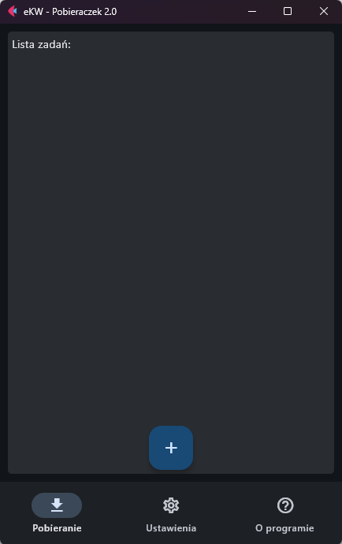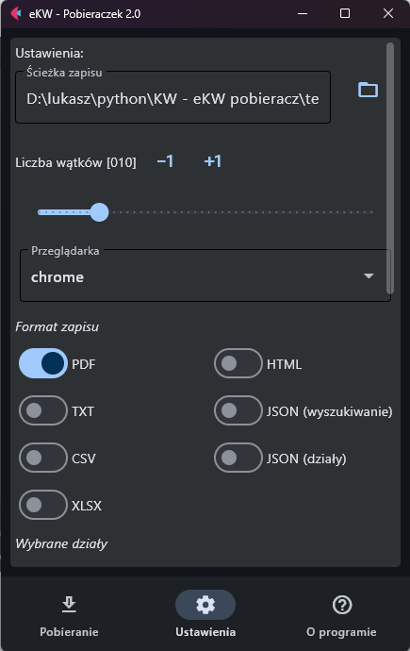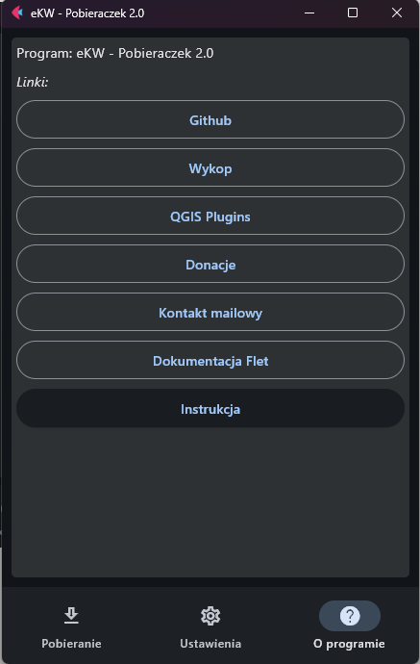

# Dodawanie zadań do listy

Aby dodać zadanie do listy zadań klikamy przycisk +, pojawi się lista dostępnych działań. W wersji dla której jest pisana instrukcja są dostępne 3 opcje.

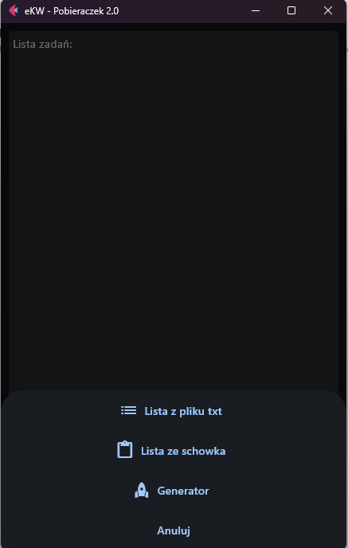**Lista z pliku txt** – jest to pobieranie w którym bazujemy na liście numerów ksiąg zawartej w pliku txt. Numery ksiąg są rozdzielane nową linią.

**Lista ze schowka** – tworzy takie samo pobieranie jak wyżej, ale wyczytuje przy utworzeniu zawartość schowka systemowego. Może to być na przykład zaznaczony zakres jedno kolumnowy z arkusza programu Excel.

**Generator** – pozwala na pobranie ksiąg lub zapis numerów ksiąg z zadanego zakresu wraz z ewentualnymi dodatkowymi parametrami ostatniej cyfry numeru oraz cyfry kontrolnej.

Dodanie zadania nie uruchamia pobierania, lecz przygotowuje dane do rozpoczęcia pobierania.

Poniższy screen pokazuje dodane wszystkie 3 przykłady zadań, zadań może być oczywiście więcej, a to że znajdują się na liście nie oznacza, że muszą być uruchomione w tym samym czasie.

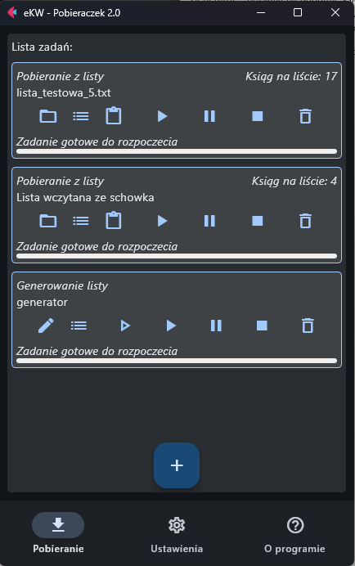

# Pobieranie z listy

1. 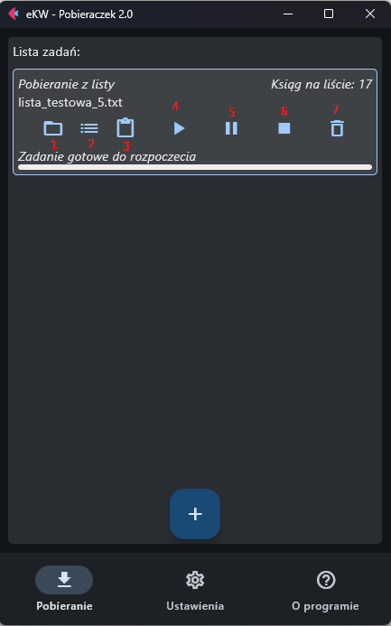– zmiana lokalizacji pliku z listą ksiąg
2. – placeholder na później
3. – zastępuje listę z pliku listą obecnie znajdującą się w schowku. Lista z pliku nie zostanie napisana.
4. – Rozpoczęcie pobierania
5. – pauza
6. – stop
7. – usuwanie zadania

# Generator

Okno generatora jest analogiczne do okna pobierania z listy z tym, że pierwsza ikona wyświetla oznaczenie sądu oraz zakres pobierania, druga ikona to parametry dodatkowe. Trzecia natomiast to zapis generowanych numerów do pliku txt.

# Ustawienia

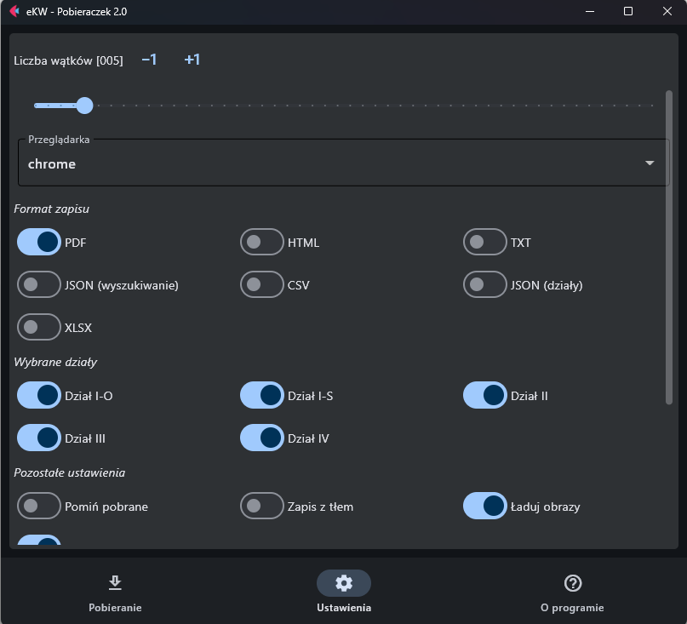

Najważniejszymi ustawieniami są: Lista wątków oraz ścieżka zapisu, dla poprawnego działania programu należy je prawidłowo ustawić, aby wskazywały poprawną ścieżkę i nie należy przesadzać z ilością jednoczesnych pobierań. Ponad to możemy wybrać silnik przeglądarki, formaty do zapisu, działy do pobrania oraz prametry zapisanego pliku i ładowania stron.

Na samym końcu znajdują się opcje związane z motywem programu.

# Motyw programu

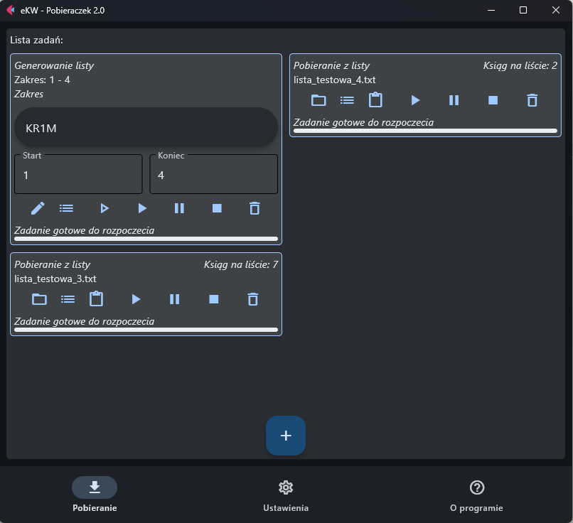

Przykład kolorystyki niebieskiej oraz motywu ciemnego

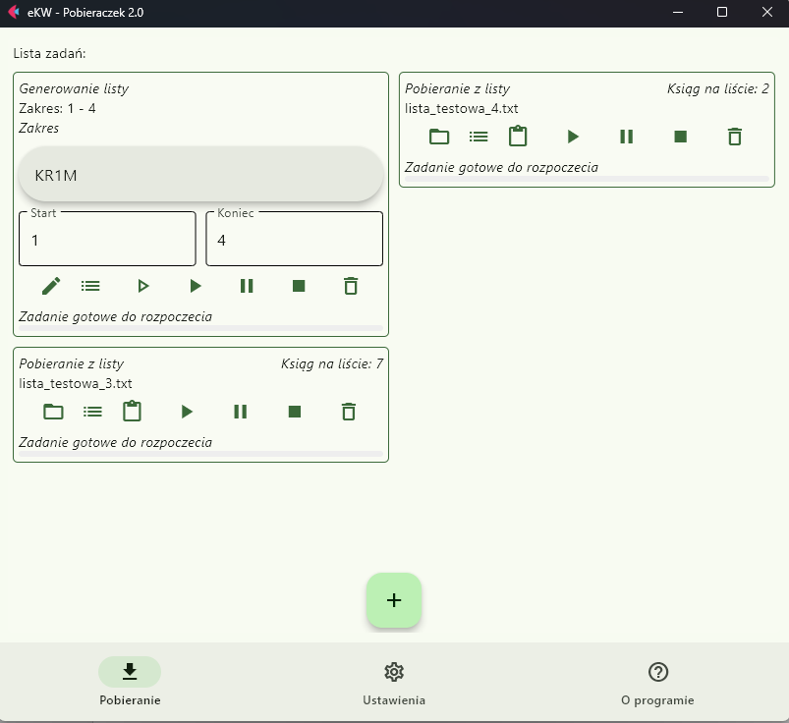

Przykład kolorystyki zielonej oraz motywu jasnego.